令和３年度鳥取県立特別支援学校教員（理療）・実習助手（理療）採用候補者選考試験実施要項
鳥取県教育委員会

１ 目的
令和３年度鳥取県立特別支援学校教員（理療）及び実習助手（理療）採用の選考資料とするために実施する。

２ 実施する区分、教科等及び採用予定数
・特別支援学校教諭（理療） １人程度
・特別支援学校実習助手（理療） １人程度

３ 受験資格
（１）特別支援学校教諭（理療）
次の①～③のすべてに該当する者。
①学校教育法第９条及び地方公務員法第１６条の欠格条項に該当しない者。
②特別支援学校自立教科教諭普通免許状（理療（令和３年４月１日現在で有 効な免許状をいう。））を有する者又は令和３年３月３１日までに取得見込の者。
③昭和３６年４月２日以降に出生した者。

（２）特別支援学校実習助手（理療）
次の①～④のすべてに該当する者。
①地方公務員法第１６条の欠格条項に該当しない者。
②昭和３６年４月２日以降に生まれた者。
③高等学校以上の学校を卒業した者（令和３年３月３１日までに高等学校卒業見込の者を含む。）又は鳥取県教育委員会がこれと同等の資格を有すると認めた者。
④あん摩マッサージ指圧師、はり師、きゆう師等に関する法律（昭和２２年法律第２１７号）の規定によるあん摩マッサージ指圧師、はり師、きゅう師の全ての免許を有し、又は令和３年３月３１日までに有する見込みの者。
４ 出願手続等
（１）出願期間
・令和２年７月２１日（火）から令和２年８月２８日（金）まで（８月２８日の消印有効）。

（２）出願書類等
【出願時に提出するもの】
・特別支援学校教諭（理療）志願者は、ア～ウ及びオを、特別支援学校実習助手（理療）志願者は、ア～エを提出すること。

ア 令和３年度鳥取県立特別支援学校教員（理療）・実習助手（理療）採用志願書。
・鳥取県教育委員会ホームページからダウンロードして使用する場合は、必ずＡ４判印刷（片面両面は問わない）とすること。
（アドレス https://www.pref.tottori.lg.jp/kyouikujinzaikaihatsu/）
※障がいがある等のため受験に際して配慮が必要な者は、採用志願書の該当欄に具体的に記入すること。

イ 連絡用封筒ａ（受験票送付用）。
・長形３号（１２cm×２３．５cm）を使用すること。
・郵便番号、送付先住所､宛名（「～様」と記すこと。）を明記し、８４円切手を貼るとともに､両面テープ等で封ができるようにすること。

ウ 最終卒業学校の卒業証明書（写し）又は卒業見込証明書（原本）。

エ あん摩マッサージ指圧師、はり師、きゅう師の全ての免許証の写し又は取得見込証明書。

オ 特別支援学校自立教科教諭普通免許状の授与証明書又は取得見込証明書。
・特別支援学校自立教科教諭普通免許状（理療）の写しでも可（免許状が両面にわたる場合には両面の写し）。
・免許状更新講習修了者は、更新講習修了確認証明書の写しを併せて提出すること。
・取得見込証明書は、原本を提出すること。
【選考試験当日に持参するもの（すべての受験者が提出すること）】
・連絡用封筒ｂ（選考試験結果等通知用）。
・角形２号（２４cm×３３．２cm）を使用すること。
・郵便番号、送付先住所、宛名（｢～様」と記すこと。）を明記し、４１０円（速達料金２９０円を含む）分の切手を貼るとともに、両面テープ等で封ができるようにすること。

（３）提出先
〒６８０－８５７０ 鳥取市東町１丁目２７１
鳥取県教育委員会事務局教育人材開発課
電話（０８５７）２６－７５１４
ファクシミリ（０８５７）２６－８０９４

※郵送の場合は、「特定記録」又は「簡易書留」とすること。
※封筒（角形２号）の表に、「教員採用志願書在中」又は「実習助手採用志願書在中」と朱書きすること。
※提出された書類等は、受験資格を満たさない場合又は出願期間外に提出された場合の返却を除いて、いかなる理由があっても返却しない。

（４）受験票の送付
・受験票は、出願を受付後、本人宛に送付する。
※令和２年９月１１日（金）までに到着しない場合は、提出先に問い合わせること。

５ 選考試験について
（１）両区分共通の携行品
・一般教養及び適性検査は、マークシート方式で実施するので、黒鉛筆又はシャープペンシル（ＨＢ又はＢに限る）、プラスチック製の消しゴムを持参すること。
・実技試験は、作業着等の実技試験がしやすい服装を持参すること。

（２）試験期日、内容等
ア 試験期日 令和２年９月２０日（日）
受付は午前８時１５分から。
試験開始は午前８時４５分から。
イ 試験会場 鳥取県立鳥取盲学校（鳥取市国府町宮下１２６５）

ウ 試験項目、配点及び試験内容等
①特別支援学校教諭（理療）
・一般教養試験は１００点満点とし、一般常識を問う筆記試験（マークシート方式）。
・適性検査は、マークシート方式。
・専門試験（筆記試験）は１２５点満点とし、特別支援教育、理療及び教職教養に関する筆記試験。
・専門試験（実技試験）は１２５点満点とし、理療に関する実技。
・面接試験は１８０点満点とし、個人面接。
※教職教養に関する出題は、特別支援学校高等部学習指導要領（平成３１年２月告示）に関する内容を含む。

②特別支援学校実習助手（理療）
・一般教養試験は１００点満点とし、一般常識を問う筆記試験（マークシート方式）。
・適性検査は、マークシート方式。
・専門試験（実技試験）は１２５点満点とし、理療に関する実技。
・面接試験は２００点満点とし、個人面接（特別支援教育及び理療の基礎的内容に関する口頭試問を含む）。

※障がいがある等のため受験に際して配慮が必要な者は、採用志願書の該当欄に具体的に記入すること。

６ 採用候補者名簿への登載等
（１）選考試験により選考された採用候補者は、令和３年度鳥取県立特別支援学校教員（理療）採用候補者名簿、令和３年度鳥取県立特別支援学校実習助手（理療）採用候補者名簿にそれぞれ登載する。
（２）名簿登載については、選考試験の受験者に対して令和２年１０月１６日（金）（予定）に通知するとともに､Ａ･Ｂ登載者のそれぞれの受験番号を鳥取県教育委員会のホームページに掲載する。
・Ａ登載者：令和３年度鳥取県立特別支援学校教員（理療）又は鳥取県立特別支援学校実習助手（理療）として正式に採用。
・Ｂ登載者：欠員の状況によっては教員又は実習助手として正式に採用。
（３）名簿登載者は、令和３年４月１日に採用する予定である。なお、名簿登載者自身の責めに帰すべき事由により採用候補者としての資格を取り消さざるを得ないときは、改めて通知する。

７ その他
（１）面接試験に係る評価の観点等については、受験票送付に合わせて受験者本人宛に送付するとともに鳥取県教育委員会のホームページに掲載予定。
（２）出願後に改姓や連絡先等の記載事項に変更があった場合は、必ず文書で届け出ること。
（３）令和２年４月１日現在における初任給（給料月額＋教職調整額＋義務教育等教員特別手当）は､新規卒業（教諭採用）の場合には約２１９，０００円となり、高校新規卒業（実習助手採用）の場合には約１７１，０００円、短大新規卒業（実習助手採用）の場合には約１９２，０００円、大学新規卒業（実習助手採用）の場合には約２１４，０００円となる。このほか諸手当がある。採用までに給与改定があった場合はそれによる。
（４）選考試験についての問い合わせ先。
・「４ 出願手続等（３）提出先」参照。
（５）鳥取県公立学校教員採用候補者選考試験に関するホームページ。
・鳥取県教育委員会ホームページアドレス。
https://www.pref.tottori.lg.jp/kyouikujinzaikaihatsu/
（６）試験当日はマスクを着用する等、最大限新型コロナウイルス等感染拡大防止に努めること。
（７）新型コロナウイルス感染症拡大防止及び自然災害等により、やむを得ず試験日程、試験項目及び試験会場等を変更する場合は、鳥取県教育委員会のホームページ等により周知する。

８ 選考試験会場（鳥取県立鳥取盲学校）
（１）バス利用の場合。
・中河原線（日ノ丸）岩倉口バス停下車 徒歩約１５分。
・桜谷・面影循環線（日本交通）新通りバス停下車 徒歩約７分。
（２）タクシー利用の場合
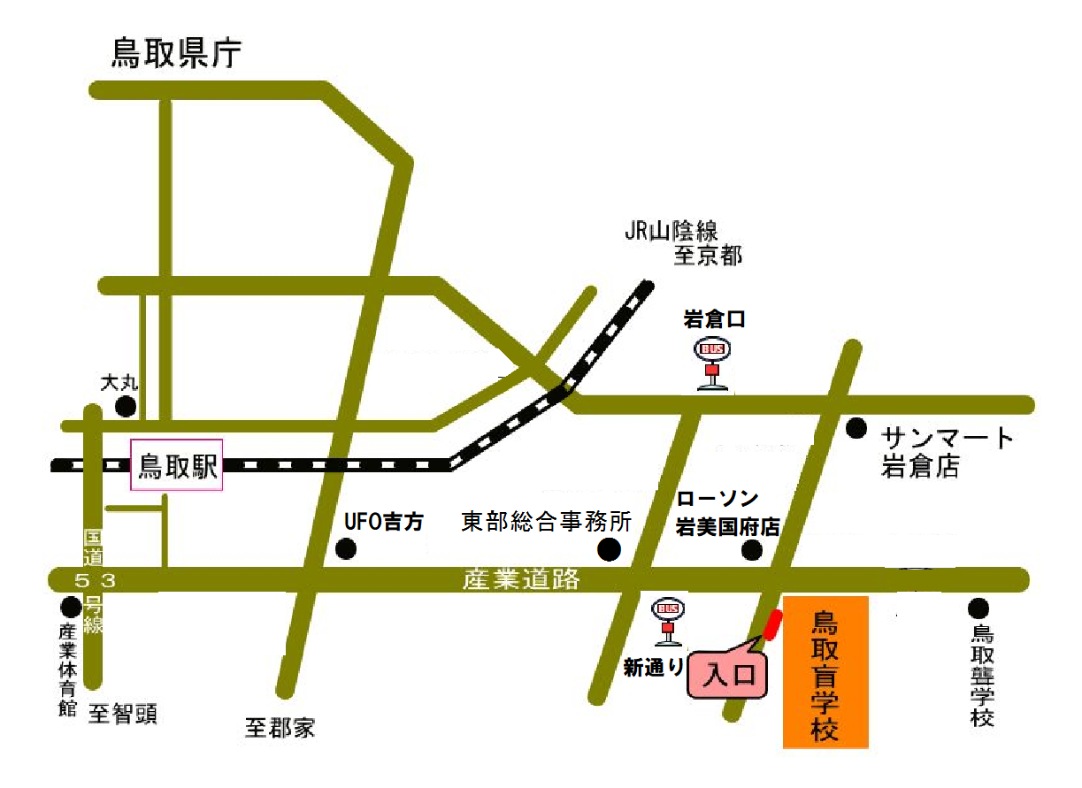
・ＪＲ鳥取駅より乗車 ３．６ｋｍ（所要時間約１０分）。

